Grupo neoeneRGIA
Deploy de Workload/Application

SUMÁRIO

SUMÁRIO 2
Controle de Versão 3
1. Objetivo 4
2. Ambientes Envolvidos e Processo de Validação 4
3. Descrição do procedimento 4

Controle de Versão

Data | Versão | Descrição | Autor
03/01/2025 | 1.0 | Criação do Documento | Rodrigo Lobo

Objetivo
Descrever detalhadamente os procedimentos técnicos necessários para realizar o deploy de um workload/aplicação.

Ambientes Envolvidos e Processo de Validação
AWS

Descrição do procedimento

- Acessar no github o seguinte repositório: iac-live-br-corpo-aws
- Utilizar o seguinte workflow: actions/workflows/SOLUTION-create.yaml
No exemplo abaixo utilizamos a aplicação do PIM, mas workflow pode ser usado para outras aplicações ou workloads, basta que seja devidamente selecionada.
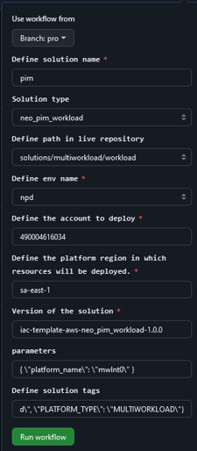
Forneça todos os dados necessários corretamente para o caso em específico e execute o fluxo.

